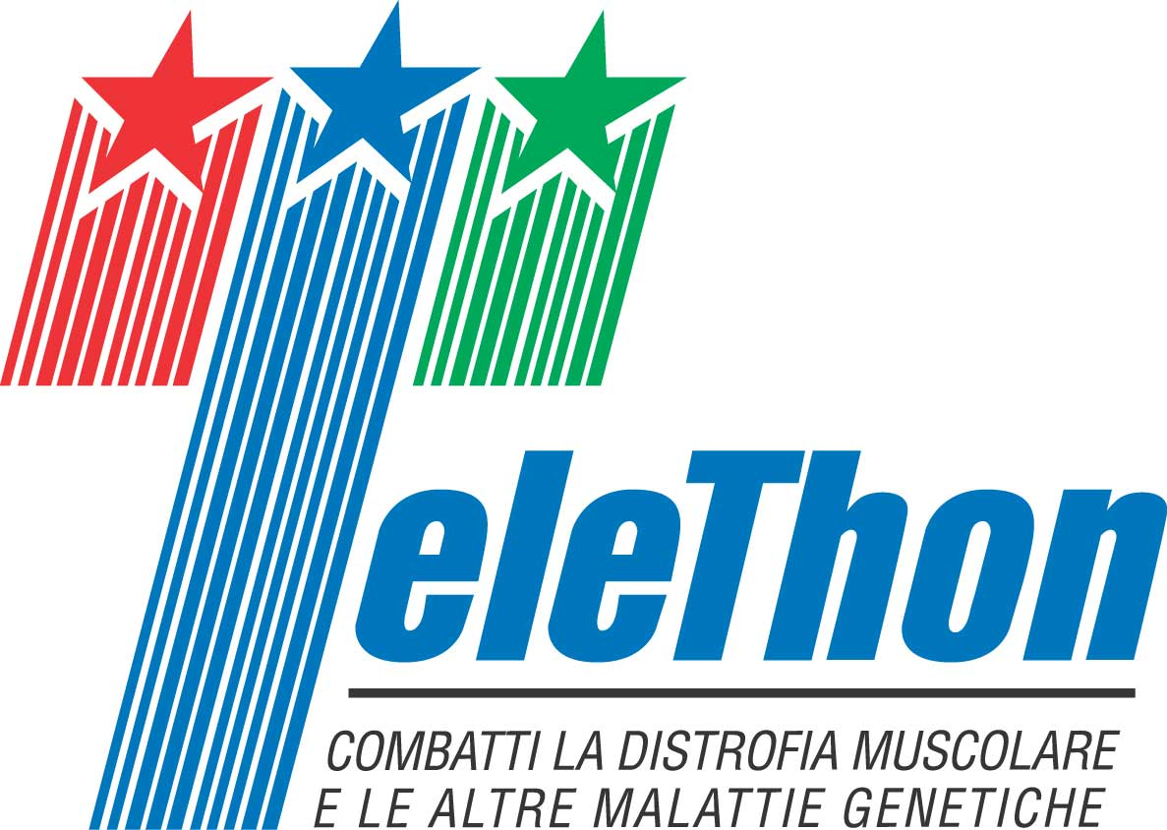

Per i pazienti
L'ufficio Filo diretto con i pazienti nasce dalla volontà di rispondere alle esigenze dei pazienti e delle loro associazioni.
Compito di questo ufficio quello di:
- informare sulle malattie genetiche e sullo stato della ricerca scientifica;
- indirizzare i pazienti ai centri di riferimento e agli specialisti;
- collaborare con le Associazioni dei pazienti affinché la ricerca progredisca nel suo percorso verso la cura delle malattie genetiche;
- favorire il contatto e lo scambio tra persone che condividono situazioni simili.
Per perseguire queste finalità, Filo Diretto può contare su strumenti diversi:
- Infoline, un servizio informativo che fornisce risposte alle numerose richieste di informazione che ogni giorno pervengono al Comitato Telethon per telefono, e-mail, fax o lettera;
- la rete delle Amiche Associazioni, attraverso la quale Telethon è entrato in contatto con molte associazioni di malattia che sono nate per volontà di pazienti e loro familiari. Amiche Associazioni non è solo un elenco di nomi e di link ai siti delle associazioni stesse, ma è un vero progetto collaborativo tra realtà che condividono gli stessi valori e obiettivi;
- la bacheca delle Associazioni, uno spazio virtuale dove i genitori possono incontrarsi e le Associazioni possono dare visibilità ai propri eventi di comunicazione.

